Lunes 12 de abril – Osa 1/2
Vídeo: https://youtu.be/0Oq3O0cfZ7s

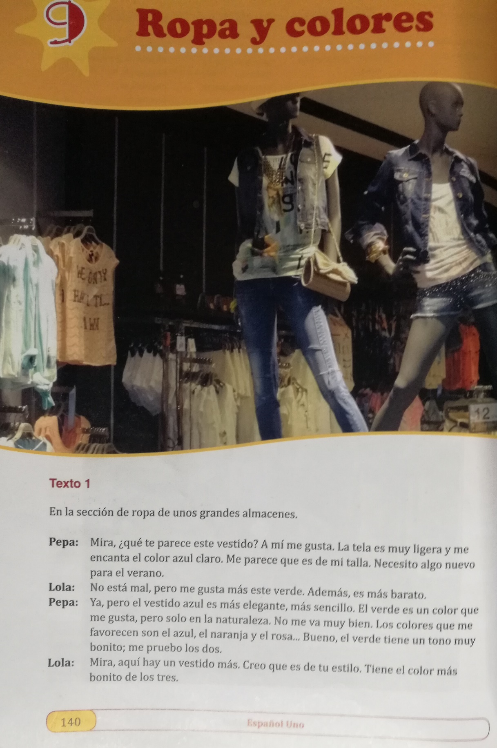

Mira
MIRAR
¿Qué te parece este vestido?
PARECER
DATIVOS
Me
Te
Le (Se)
Nos
Os
Les (Se)

Hablo a Pedro Le hablo
Hablo a María Le hablo
Pido a María Le pido
Pregunto a Juan Le pregunto

¿Te gusta el pan negro?
Sí, me gusta.

GUSTAR
- Gusta
- Gustan
Me gusta el pan negro
Me gusta la cerveza
Me gustan los vinos italianos
Me gustan los libros de aventuras

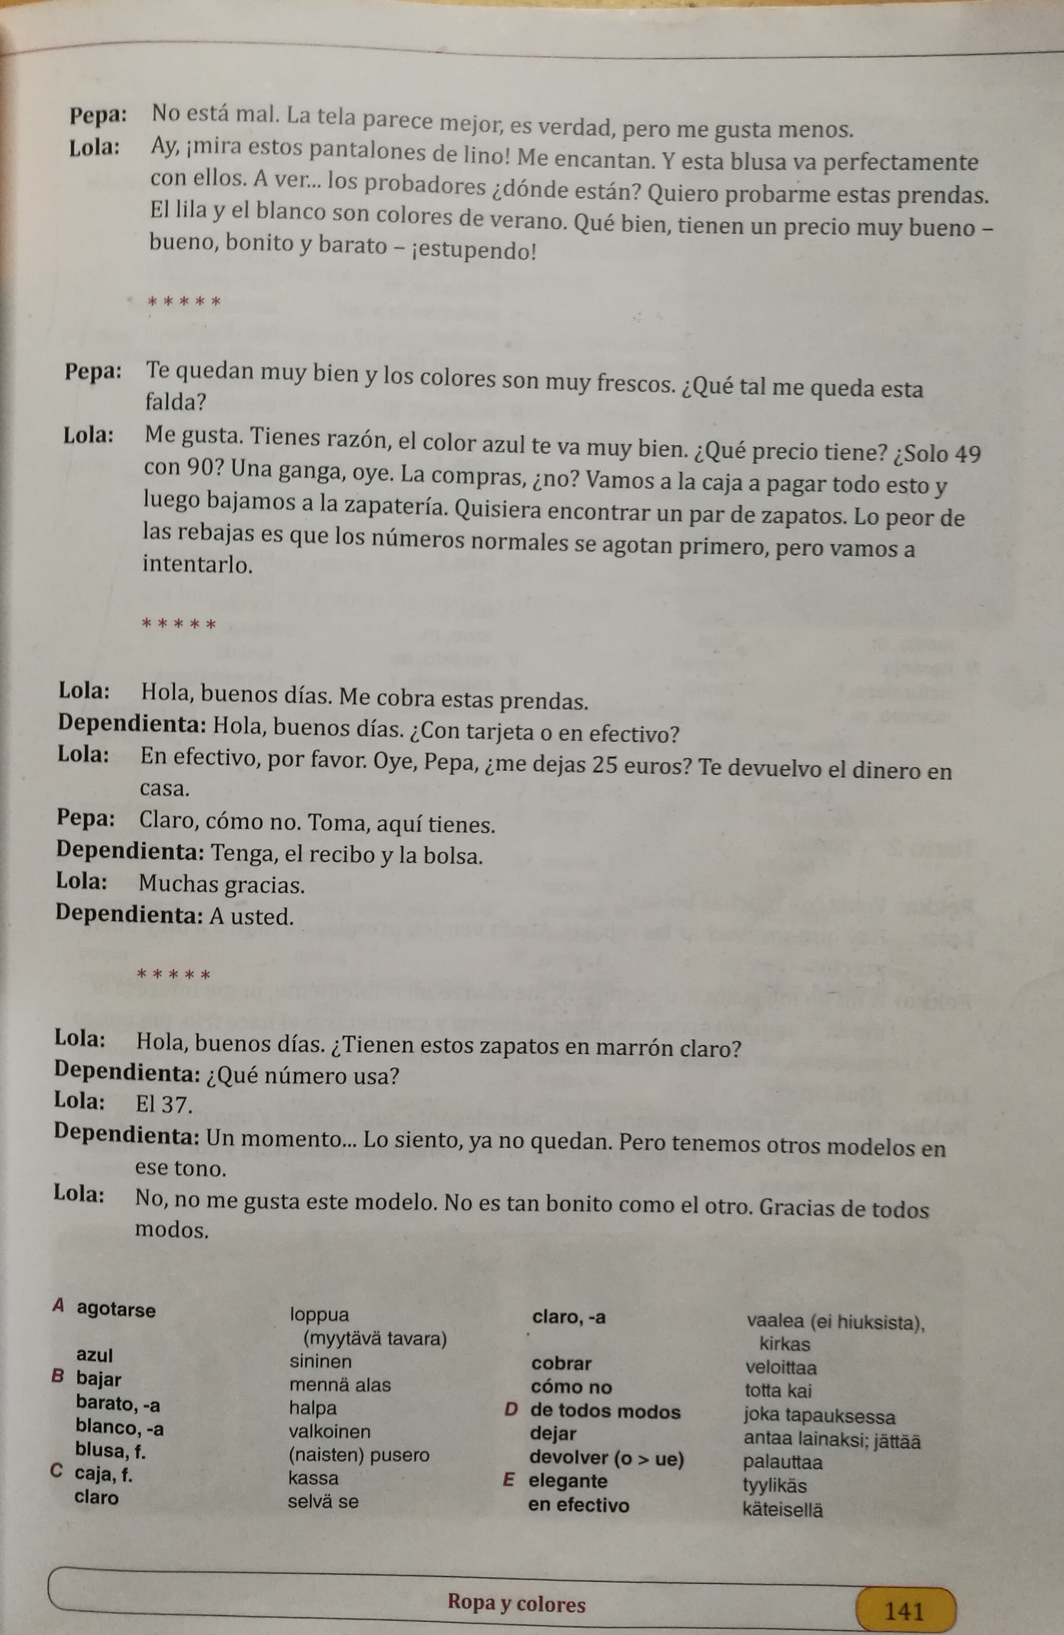
Esta falda es tan cara como la otra
Esa falda es más cara que esta
Las faldas son más caras que los pantalones
Los pantalones son menos caros que las faldas

bueno – mejor
malo – peor
grande – mayor
pequeño – menor
